Universidad Autónoma del Estado de México

“Facultad de Contaduría y Administración” Licenciatura en Informática Administrativa

Administración de Base de Datos

Apuntes de Administración de Base de Datos

Autor:
ROCIO ftALMA LOftEZ
Coautor:
María de La Luz Sánchez ftaz

Í n d i c e
INTRODUCCIÓN… 3

Unidad I CONCEPTOS FUNDAMENTALES DE BASES DE DATOS
- OBJETIVO: Conocer los conceptos fundamentales de base de datos y de modelos de bases de datos como antecedentes y definiciones implementarías en las bases de datos.
Antecedentes de Bases de Datos… 7
Tabla cronológica de los antecedentes de las Bases de Datos… 7
Diferencia entre Archivos y Bases de Datos: ARCHIVO EXCEL 7
Base De Datos Access 7
Donde Utilizamos las Bases de Datos en la Actualidad 7
Conceptos… 7
Administrador de Bases de Datos… 8
Funciones del Administrador de Bases de Datos… 8
Manejador de Bases de Datos… 10
Características de la Base de Datos 11
Diferencia entre Base de Datos Transaccional y Datawarehouse 11
Ventajas… 11
Desventajas… 12
Conceptos de Bases de Datos… 14
Modelo Conceptual… 16
Modelos de Ejecución 17
Jerárquico… 17
Red 17
Relacional… 18
Orientado a Objetos… 19

Unidad 2: DISEÑO DE BASE DE DATOS

OBJETIVO: Diseño de bases de datos conociendo niveles de abstracción y tomando como base el diseño conceptual, principios de normalización.
Arquitectura: Abstracción de Datos… 20
Otra Opción de Niveles de Abstracción 20
Metodología de Base de Datos… 21
Acoplamiento 22
Pasos que sigue una Metodología de Cascada (clásico) 22
Tipos De Datos… 23
Numéricos… 23
Lógicos… 23
Carácter… 23

Unidad 3: MODELO ENTIDAD-RELACION
- Analizar las características y elementos del modelo entidad relación para realizar el diseño de base de datos.
Modelo Entidad-Relación 25
Entidad 25
Fuerte… 25
Débil 25
Atributos… 26
Simple… 26
Compuesto 26
Diseño Modelo Conceptual 27
Claves… 28
Primaria 28
Candidata 28
Compuesta 28
Cardinalidad 29
Fuerza de las Entidades 30
Grado de Relación 30
Normalización 32
Reglas De Normalización 34
Ejemplo de Normalización 36

Unidad 4: DESARROLLO DE BASES DE DATOS
Desarrollar bases de datos a través de los diversos modelos de bases de datos
Uso de SGBD para desarrollar de Base de Datos 38
Elaborar diccionario de datos, llaves, relaciones en un gestor de base de datos…39 Implementación del modelo E-R en un gestor de bases de datos relacional 40

Unidad 5: ADMINISTRACION DE BASE DE DATOS
Administración de base datos, tanto de los elementos como los datos
Lenguaje estructurado de consultas empleando el modelo relacional… 41
Herramientas de administración de base de datos… 42
Procesamiento de transacciones… 43
Herramientas de explotación y administración de la información en la base de datos… 44

I n t r o d u c c i ó n

La administración de bases de datos forma parte de la informática, y se ha transformado con el tiempo tomando como base diversos sistemas electrónicos.

El contenido entero de una base de datos relacional se representa por una y sola una forma, a saber como valores de atributos dentro de relaciones.

Edgar Frank Codd definió las bases del modelo relacional a finales de los 60´s. Trabajaba para IBM empresa que tardó un poco en implementar sus bases. Pocos años después el modelo se empezó a implementar cada vez más, hasta ser el modelo de bases de datos más popular.

Este modelo popular ha traído al mundo informático la sustitución de archivos de información, hoy en día lo conocemos como Base de Datos que ha venido con el paso del tiempo a facilitar la vida del ser humano.

El presente trabajo desarrolla íntegramente los contenidos del programa vigente de la asignatura Administración de Base de Datos recogiendo el propósito esencial de la asignatura, que consiste en tener un conocimiento amplio acerca de lo que es una Base de Datos enfatizando algunos de los principales criterios en la creación de la propia Base de Datos.

En las bases de datos se plantean problemas de seguridad como la comparición de datos, acceso a estos, protección contra fallos, contra accesos no permitidos, temas que también se mocionará al final de este trabajo.

UNIDAD I

Conceptos Fundamentales de Bases de Datos
- OBJETIVO: Conocer los conceptos fundamentales de base de datos y de modelos de bases de datos como antecedentes y definiciones implementarías en las bases de datos.

- Antecedentes de las bases de datos
- Conceptos básicos de Bases de Datos
- Características de los sistemas de bases de datos
- Definición de administrador de base de datos y responsabilidades
- Modelos de base de datos y sus características como antecedentes
- Jerárquico
- Red
- E-R
- Relacional

Antecedentes de Bases de Datos.
- Surge la necesidad de guardar información.
- Antes guardaban la información en Archiveros.
- Después guardaban la información en la Computadora en Archivos Planos (.txt), pero era muy tardado para manejar la información y consultarla.
- A finales de los 70’s comienzan las bases de datos que se basaban en Modelos Matemáticos.
- Así se comenzó la Administración de Bases de Datos.

Tabla cronológica de los antecedentes de las Bases de Datos

Década | Características de los archivos | Dispositivo de almacenamiento
50 | Secuenciales | Tarjetas perforadas
60 | Modo secuencial simple | Cinta magnética
65-70 | Modo secuencial y acceso directo | Tambor magnético
70-80 | Primeras Bases de Datos direccionales | Disco magnético compartido
80-90 | Auge de las Bases de datos | Disco magnético compartido
90 | Bases de Datos en red, compartidas o globalizadas | Informix, Fox, SQL, Access, Oracle.
1

1 David M. Kroenke,(1996).Procesamiento de Bases de Datos, Fundamentos, Diseño e instrumentación (5ta ed.). Mexico: Prentice Hall

Conceptos Básicos de Bases de Datos

Diferencia entre Archivos y Bases de Datos: ARCHIVO EXCEL
  - Almacena grandes cantidades de Información
  - Es mas lento consultar la información
  - No permite una fácil manipulación de los datos.

Base De Datos Access
  - Tiene limitantes en cuanto a capacidad
  - Es más rápido consultar información
  - Permite mas fácil la manipulación de datos

Donde Utilizamos las Bases de Datos en la Actualidad
- Bancos.-registro de clientes
- Aerolíneas.-reservaciones de vuelos
- Universidades.-control Sobre datos de los alumnos
- Telecomunicaciones.-cuentas de los clientes
- Producción.-Inventarios de Materiales
- Gobierno.-estadísticas del INEGI
- Hospitales.-Control de los Pacientes
- Finanzas.-transacciones de Dinero
- Ventas.-Registro de datos de los productos actualizada

Base de Datos: Colección de datos interrelacionados y almacenados en un conjunto sin redundancias y que pueden ser utilizados en cualquier aplicación.(Fundamentos de Datos de Aldo Patini. AlfaOmega)

Una base de datos o banco de datos (en inglés: database) es un conjunto de datos pertenecientes a un mismo contexto y almacenados sistemáticamente para su posterior uso. En este sentido, una biblioteca puede considerarse una base de datos compuesta en su mayoría por documentos y textos impresos en papel e indexados para su consulta. En la actualidad, y debido al desarrollo tecnológico de campos como la informática y la electrónica, la mayoría de las bases de datos están en formato digital (electrónico), que ofrece un amplio rango de soluciones al problema de almacenar datos.2
BASE DE DATOS
Se define una base de datos como una serie de datos organizados y relacionados entre si, los cuales son recolectados y explotados por el sistema de información de una empresa o negocio en particular.

Consiste en una colección de datos interrelacionados que proporcionan un entorno que sea tan práctico como eficiente de usar en la recuperación y el almacenamiento de la información.

COMPONENTES DE LA BASE DE DATOS

- Los principales componentes de una base de datos son las tablas o entidades
- Una tabla o entidad está formada por un conjunto de registros
- Cada registro está formado por campos
- Cada campo es el espacio designado para guardar información y está compuesto por caracteres o bytes
- Cada carácter consta de 8 bits.

- La información de las tablas se pueden organizar en secuenciales y directos
- En las secuenciales los registros están almacenados en secuencia que depende de algún criterio definido.

2 Conceptosbasicos.(n.d.).http://es.wikipedia.org/wiki/Diagrama_entidad-relaci%C3%B3n#Claves

- Los directos permiten acceder directamente un registro de información sin tener que buscar uno por uno. Usan la llave de acceso.
- Las bases de datos proporcionan la estructura requerida por los sistemas de apoyo a la toma de decisiones y para los sistemas de información estratégicos de las empresas, los cuales explotan la información contenida en las Bases de Datos.
- Por lo tanto es importante conocer la estructura y el manejo de las bases de datos ya que su uso adecuado proporciona grandes ventajas a la organización.

- Entidades: son unidades básicas usadas para modelar clases de objetos concretos o abstractos. Ejemplo: edificio, cuarto, silla, vacaciones, préstamos, conceptos, etc.

- Conjunto de Entidades: grupo de objetos similares de importancia para una organización por lo cual mantiene sus datos. Ejemplos: transacciones, conceptos, posiciones de trabajo, cursos, empleados, inventarios de productos brutos o terminados, estudiantes, clientes, etc.

- Atributos: son las propiedades directas y atómicas que caracterizan un conjunto de entidades. Se les conoce como elementos o campos. Ejemplo: para la entidad Empleado: No. de Seguro, Nombre, Dirección.

  - Simples y compuestos
    - Ejemplo: Nombre cliente, se puede dividir en nombre, 1er apellido, 2do apellido
  - Univalorados y multivalorados
    - Ejemplo: No. Préstamo, es único........ Un empleado puede tener varios Subordinados
  - Nulos
    - Ejemplo: Si el atributo No_Imss no está asignado se considera perdido o nulo
  - Derivados

    - Ejemplo: Para obtener antigüedad de un empleado, contando sólo con la fecha de ingreso
- Dominio:se le llama así a el conjunto de posibles valores que puede tener un atributo. Ejemplo: para el No. de Seguro es un número de 9 dígitos positivo.
- Llave (identificadores): atributo único o combinación de dos o más atributos de un conjunto de entidades que se usan para identificar una o más instancias del conjunto

- Llave Primaria: es la llave que nos sirve para identificar de manera única a una instancia de un conjunto de entidades.
- Superllave: llave primaria aumenta con atributos adicionales y que aun identifican una instancia del conjunto de entidades.
- Llave Candidata: son aquellos atributos o conjunto de atributos que pueden funcionar como llave primaria. Se debe elegir una como primaria y las demás son llaves alternas.

Componentes Principales de un Sistema de Base de Datos
- Datos: Son la base de datos propiamente dicha, cadena de caracteres sin significado
- Hardware: Son los dispositivos de almacenamiento en donde reside la base de datos.
- Software: Conjunto de programas conocidos como sistema manejador de base de datos (DBMS)
- Usuarios: Tres categorías (programador de aplicaciones, usuario final y el administrador de la base de datos)

Ventajas de las Bases de Datos

- Globalización de la información

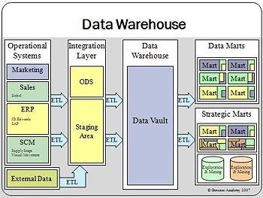

Apuntes de Administra
- Eliminar información redundante
- Eliminar información incongruente
- Permite compartir información
- Permite mantener la integridad de la información
- Independencia de datos
- Eliminar la dificultad en el acceso de los datos

Administrador de Bases de Datos
Persona que va a Administrar la Base de Datos. Controla y Administra un Gestor de Base de Datos.

Definir Rutinas de Conversión de los Datos:
Datawarehouse: es una Base de Datos histórica muy grande la tienen por ejemplo los bancos o supermercados, solo guardan la información mas importante.
El Administrador de Base de Datos trabaja con el gerente para saber que datos son relevantes para tomar futuras decisiones y guardarlos en el DAWAREHOUSE.

Datawarehouse: Es una colección de datos orientada a un determinado ámbito (empresa, organización, etc.), integrado, no volátil y variable en el tiempo, que ayuda a la toma de decisiones en la entidad en la que se utiliza.3

3 C. J. Date, Sergio L. María Ruiz Faldón y Felipe López Gamino. (2001).Introducción a los sistemas de bases de datos (2da ed.): Prentice Hall

Estrategias de Trabajo:
- Diseño
- Homoclaves: Contraseñas de los usuarios de base de datos.


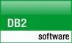Manejador De Base De Datos O Sistema Gestor De Base De Datos Software que tiene las funciones y tareas necesarias para administrar la Base de Datos: EJEMPLO: Oracle, DB2, SQL Server, Progress, MySQL, Informix, Visual Fox
Pro. 4
4 Basesdedatos.(n.d.).http://www3.uji.es/~mmarques/f47/apun/node83.html

Tareas del Sistema Gestor de Base de Datos
  - Permite ingresar datos al Sistema
  - Almacena datos y permite trabajar con ellos
  - Provee de las herramientas para capturar y manipular datos.
  - Debe permitir seguridad
  - Permite crear informes y Reportes
➢
Características de los sistemas de bases de datos

- Debe presentar un Modelo exacto de los Datos
- Organizar los datos con sencillez
- Permite reducir costos
- Minimizar las redundancias (no debe existir información duplicada)
- Integridad referencial (se refiere a tener la información bien organizada cada usuario con sus datos, no revolver la información, no modificar la información.
- Garantiza la Seguridad y Privacidad (los Administradores otorgan contraseñas.
- Amplia la capacidad de busqueda (todos los datos que se introdujeron se deben poder consultar)
- Que permita una interfaz a futuro (posibles migraciones).

Características de la base de datos
Permite que sólo se puedan ver, los registros de la base de datos, cuando el usuario haya introducido un determinado número de registros en ella.
Permite configurar los derechos de edición. Puede agregar entradas profesores y alumnos, si lo permite en la base de datos.

Se puede limitar el número máximo de entradas de cada participante.
Podemos permitir añadir comentarios a las entradas de la base de datos.
Podemos habilitar la revisión del profesor antes de que las entradas sean públicas.5

Diferencias entre Bases de Datos Transaccionales Y Bases de Datos Datawarehouse.
Base de Datos Transaccional.- Es una Base de Datos Actualizada.
Base de Datos Datawerehouse.- No se actualizan, solo se guardan los datos. El Datawarehouse solo es de consulta histórica, no se modifica.

Ventajas
La utilización de Datawarehouse proporciona una serie de ventajas: Proporciona un gran poder de procesamiento de información.
Permite una mayor flexibilidad y rapidez en el acceso a la información. Facilita la toma de decisiones en los negocios.
Las empresas obtienen un aumento de la productividad. Mejora las relaciones con los proveedores y los clientes.
Transforma los datos en información y la información en conocimiento Reduce los tiempos de respuesta y los costes de operación.
Resumiendo, el Datawarehouse proporciona una información de gestión accesible, correcta, uniforme y actualizada. Proporciona un menor coste
en la toma de decisiones, una mayor flexibilidad ante el entorno, un mejor servicio al cliente y permite el rediseño de los procesos. 6

  - Desventajas:
Requieren una revisión del modelo de datos, objetos, transacciones y además del almacenamiento.
Tienen un diseño complejo y multidisciplinar.
Requieren una reestructuración de los sistemas operacionales.

5 Basesdedatos.(n.d.).http://www3.uji.es/~mmarques/f47/apun/node83.html
6 Basesdedatos.(n.d.).http://www3.uji.es/~mmarques/f47/apun/node83.html

Tienen un alto coste.
Requieren sistemas, aplicaciones y almacenamiento específico

Conceptos de Bases de Datos
Dato: unidad mínima de información, conjunto de caracteres que identifican un objeto. Representación simbólica de algún atributo de una entidad.

En programación un dato es la expresión general que describe las características de las entidades sobre las cuales opera un algoritmo.7

Campo: lugar o espacio físico donde se almacena un dato.

NOMBRE

Registro.- Es el conjunto de campos

No. Cuenta | Nombre | Apellido | Teléfono | Edad | RFC

Diccionario de Datos.- es la base de los datos que almacena las propiedades y características de la Base de Datos es decir guarda meta-datos.

Un diccionario de datos es un conjunto de metadatos que contiene las características lógicas de los datos que se van a utilizar en el sistema que se programa, incluyendo nombre, descripción, alias, contenido y organización.8

Estos diccionarios se desarrollan durante el análisis de flujo de datos y ayuda a los analistas que participan en la determinación de los requerimientos del sistema, su contenido también se emplea durante el diseño del proyecto.

Meta-datos.- Donde se almacena la información de los datos.

KEY | Nom_Atributo | Tipo_Dato | Tamaño | Precisión | Descripción
0314534 | Nombre | caracter | 60 |  | Guarda el nombre

7 Henry F. Korth y Abraham Silberschatz .(1998).Fundamentos de Bases de Datos (2da ed.):Mc.Graw Hill

8 David M. Kroenke,(1996).Procesamiento de Bases de Datos, Fundamentos, Diseño e instrumentación (5ta ed.). Mexico: Prentice Hall

 |  |  |  | del alumno
5656656 | Apellido | caracter | 60 | Guarda el apellido del alumno

MODELOS DE DATOS

Modelo.- Son herramientas que permiten alcanzar un objetivo en forma ordenada.

Modelo de Datos.-es la representación de abstracciones que conduce a la creación de una nueva Base de Datos y desempeña una función prioritaria en el modelo de datos. El modelo de Datos es el enfoque utilizado para la representación de las entidades y sus características dentro de una Base de Datos y esta dividida en tres grandes tipos:

Un modelo de datos es un lenguaje orientado a describir una Base de Datos. Típicamente un Modelo de Datos permite describir:
Las estructuras de datos de la base: El tipo de los datos que hay en la base y la forma en que se relacionan.9

9 David M. Kroenke,(1996).Procesamiento de Bases de Datos, Fundamentos, Diseño e instrumentación (5ta ed.). Mexico: Prentice Hall

Modelos de Ejecución
Ejecuta almacenando la información dentro del Gestor de Base de Datos

Modelo de datos jerárquico

Este modelo utiliza árboles para la representación lógica de los datos. Este árbol esta compuesto de unos elementos llamados nodos. El nivel más alto del árbol se denomina raíz. Cada nodo representa un registro con sus correspondientes campos.
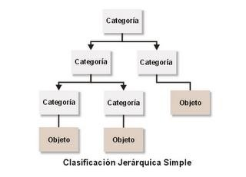

Una Base de datos jerárquica es un tipo de Sistema Gestor de Bases de Datos que, como su nombre indica, almacenan la información en una estructura jerárquica que enlaza los registros en forma de estructura de árbol (similar a un árbol visto al revés), en donde un nodo padre de información puede tener varios nodos hijo.10

10 Modelosdebasesdedatos.(n.d.).http://www.es.wikipedia.org/basesdedatos

Modelo de datos en red

MODELO DE RED
- Una estructura de datos en red, o
estructura plex, es muy similar a una
estructura jerárquica.
- Cada nodo puede tener varios hijos pero, a diferencia de ésta, también puede tener varios padres.

En este modelo las entidades se representan como nodos y sus relaciones son las líneas que los unen. En esta estructura cualquier componente puede relacionarse con cualquier otro. A diferencia del modelo jerárquico, en este modelo, un hijo puede tener varios padres.

Los conceptos básicos en el modelo en red son:
    - El tipo de registro, que representa un nodo.
    - Elemento, que es un campo de datos.
    - Agregado de datos, que define un conjunto de datos con nombre.
    - Este modelo de datos permite representar relaciones N:M

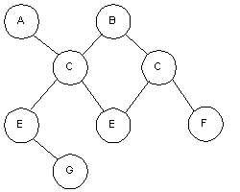

En esta representación, los nodos C y F tienen dos padres, mientras que los nodos E y G tienen sólo uno

- El concepto básico en el enfoque de red es el conjunto (‘set’), definido por el comité CODASYL. Un conjunto está constituido por dos tipos de registros que mantienen una relación de muchos a muchos
- Para conseguir representar este tipo de relación es necesario que los dos tipos de registros estén interconectados por medio de un registro conector llamado conjunto conector

LOS CONJUNTOS POSEEN LAS SIGUIENTES CARACTERÍSTICAS

- El registro padre se denomina propietario del conjunto, mientras que el registro hijo se denomina miembro.
- Un conjunto está formado en un solo registro propietario y uno o más registros miembros

Una base de datos de red se compone por una colección de registras que se conectan entre si por medio de ligas. Un registro equivale a una entidad y un campo a un atributo del modelo entidad relación. Los campos contienen exclusivamente valores atómicos. Una liga es una relación que se establece solamente entre dos
registros; es decir; debe utilizarse una liga para cada relación entre una pareja de registros.11

Clientes Cuentas
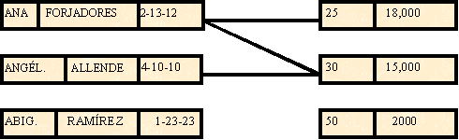

11 Modelosdebasesdedatos.(n.d.).http://www.es.wikipedia.org/basesdedatos

Modelo de datos relacional

Su creador fue Edgar F. Cood, este modelo es el más utilizado actualmente ya que utiliza tablas bidimensionales para la representación lógica de los datos y sus relaciones.

Algunas de sus principales características son:
  - Se basa en el Modelo Matemático de la Teoría de Conjuntos
  - Utiliza Lenguaje Estructurado de Consultas conocido como SQL.
  - Relaciones Dinámicas.
  - Tuplas (registros)

El modelo relacional es un modelo de datos basado en la lógica de predicado y en la teoría de conjuntos. Es el modelo más utilizado en la actualidad para modelar problemas reales y administrar datos dinámicamente.

Tras ser postuladas sus bases en 1970 por Edgar Frank Codd, de los laboratorios IBM en San José (California), no tardó en consolidarse como un nuevo paradigma en los modelos de base de datos.

Su idea fundamental es el uso de «relaciones». Estas relaciones podrían considerarse en forma lógica como conjuntos de datos llamados «tuplas». Pese a que ésta es la teoría de las bases de datos relacionales creadas por Edgar Frank Codd, la mayoría de las veces se conceptualiza de una manera más fácil de imaginar, esto es, pensando en cada relación como si fuese una tabla que está compuestas por registros (cada fila de la tabla sería un registro o tupla), y columnas (también llamadas campos).12

12 Henry F. Korth y Abraham Silberschatz.(2002). Fundamentos de Bases de Datos (4ta ed.):Mc.Graw Hill

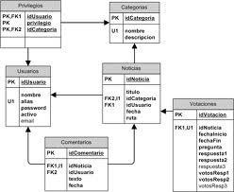

Modelo Orientado a Objetos

El modelo de datos orientado a objetos es una extensión del paradigma de programación orientado a objetos. Los objetos entidad que se utilizan en los programas orientados a objetos son análogos a las entidades que se utilizan en las bases de datos orientadas a objetos puros pero con una gran diferencia: los objetos del programa desaparecen cuando el programa termina su ejecución, mientras que los objetos de la base de datos permanecen. A esto se le denomina persistencia.

El modelo orientado a objetos se basa en encapsular código y datos en una única unidad, llamada objeto.
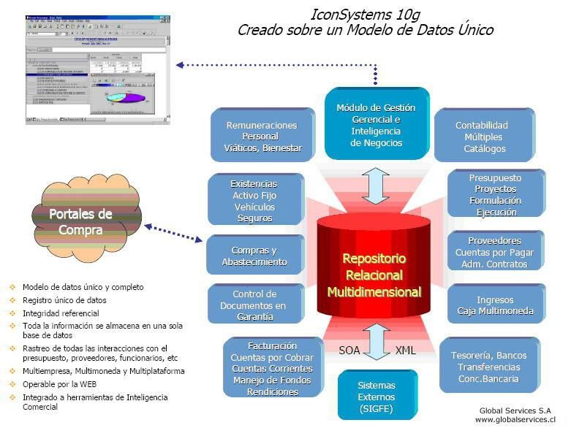

Un objeto tiene asociado:

Un conjunto de variables que contienen los datos del objeto. Un conjunto de mensajes a los que el objeto responde.
Un método, que es un trozo de código para implementar cada mensaje. Un método devuelve un valor como respuesta al mensaje.
El término mensaje, no implica el uso de un mensaje físico en una red, si no que se refiere al paso de solicitudes entre objetos.
La capacidad de modificar la definición de un objeto sin afectar al resto del sistema está considerada como una de las mayores ventajas del modelo de programación orientado a objetos.13

13 Henry F. Korth y Abraham Silberschatz.(2002). Fundamentos de Bases de Datos (4ta ed.):Mc.Graw Hill

RESUMEN UNIDAD 1
- Los datos son datos sin refinar. La información es el resultado de procesar los datos para dejar ver su significado, Una información precisa, relevante y oportuna es la clave para una buena toma de decisiones, que a su vez es la clave de éxito organizacional en un ambiente global

- Los datos suelen ser almacenados en una base de datos. Para implementar una base de datos y administrar su contenido, se requiere un sistema de administración de base de datos (DBMS). El DBMS sirve como intermediario entre el usuario y la base de datos. La base de datos contiene los datos que se han capturado y los datos acerca de los datos conocidos también como metadatos

- Las bases de datos evolucionaron a partir de sistemas de archivos manuales y luego computarizados. En un sistema de archivos, los datos se guardan en archivos independientes, cada uno de los cuales requiere sus propios programas de administración de datos. Aun cuando este método de administración es ahora anticuado, entender sus características hace que el diseño de la base de datos sea más fácil de entender

- Los sistemas de administración de bases de datos se perfeccionan para manejar las debilidades inherentes del sistema de archivos. Más que

depositar datos en archivos independientes, un DBMS presentan la base de datos al usuario final como un solo depósito. Esta disposición hace posible que los datos se compartan, lo cual elimina el problema potencial de las islas de información. Además el DBMS hace cumplir la integridad de datos , elimina la redundancia y promueve la seguridad de datos.

UNIDAD II

DISEÑO DE BASE DE DATOS
OBJETIVO: Diseño de bases de datos conociendo niveles de abstracción y tomando como base el diseño conceptual, principios de normalización.

1.-Conceptos de diseño 2.- Herramientas de diseño 3.-Niveles de Abstracción
4.- Modelo conceptual, elementos y características 5.- Principios de normalización

CONCEPTOS DE DISEÑO

INDEPENDENCIA DE LOS DATOS

Esta se refiere a la libertad que pueda existir para modificar algunos de los esquemas sin que exista la necesidad de reescribir los programas de aplicación.
Existen básicamente dos tipos de independencia:
- INDEPENDENCIA FISICA.- Esta se presenta cuando es posible la modificación del esquema físico sin afectar a los esquemas restantes. Las principales razones para llevar a cabo una modificación del esquema físico serán un ajuste en el hardware de almacenamiento o una redistribución de los datos en él.
- INDEPENDENCIA LOGICA.- Ocurre cuando se modifica el esquema conceptual sin afectar al resto de los esquemas. Básicamente se modifica el esquema conceptual cuando cambian las características de los datos a almacenar.

Es relativamente más sencillo y probable lograr la independencia física puesto que una modificación del esquema conceptual, (estructuras, ligas y demás) inevitablemente requerirá de modificaciones el código para su manipulación

El diseño de base de datos en gran medida un arte, no una ciencia. Existen (para repetir) algunos principios científicos que pueden ser aplicados al problema; sin embargo, existen muchos aspectos del diseño que esos simplemente no abordan en lo absoluto. Como consecuencia, diversos teóricos y profesionales de las bases de datos han propuesto metodologías de diseño* —algunas de ellas bastante rigurosas, otras no tanto, pero todas ellas adecuadas hasta cierto punto— que pueden ser

utilizadas como un ataque en contra de lo que hasta el momento de la publicación este libro era todavía un problema intratable; es decir, el problema de encontrar el diseño lógico "único" que sea sin lugar a dudas el adecuado. Puesto que estas metodologías son en su mayoría adecuadas hasta cierto punto, existen pocos criterios objetivos para preferir algún enfoque sobre todos los demás. Sin embargo, presentamos un enfoque bien conocido que sí tiene por lo menos el mérito de ser utilizado ampliamente en la práctica.
- El diseño de bases de datos no es sólo una cuestión de obtener las estructuras de dato: correctas, también la integridad de los datos es un ingrediente clave (quizás el ingrediente clave). Repetiremos y ampliaremos esta observación en muchas de las ideas que aparecen en los capítulos siguientes.
- Nos ocuparemos en gran medida de lo que podríamos denominar diseño independiente de la aplicación. En otras palabras, nos ocupamos principalmente de lo que .son los datos, en lugar de cómo serán usados. En este sentido, la independencia de la aplicación es necesaria por la muy buena razón de que normalmente —o tal vez siempre— se da el caso de que al momento del diseño no son bien conocidos todos los usos que se darán a los datos; por lo tanto, queremos un diseño que sea robusto, en el sentido de que no se invalidado por el advenimiento de requerimientos de la aplicación que no se previeron al momento del diseño. Para ponerlo de otra forma, lo que tratamos de hacer principalmente, es obtener el esquema concepto correcto; es decir, nos interesa producir un diseño lógico abstracto que sea independiente del hardware, del sistema operativo, del DBMS, del lenguaje, del usuario, etcétera.

NIVELES DE ABSTRACCIÓN

Funciones del Administrador de Base de Datos
1.-Definir el esquema lógico de Bases de Datos:

Niveles de Abstracción
Conceptual.- Define el diseño y planeación de la Base de Datos.
Lógico.- Manejador de Base de datos, debe saber lógicamente como funciona la Base de Datos.
Vistas.- lo que el usuario ve en la Base de Datos al realizar una consulta.

- Nivel físico: El nivel mas bajo de abstracción describe como se almacenan realmente los datos. En el nivel físico se describen en detalle las estructuras de datos complejas de bajo nivel.14

- Nivel lógico: Describe que datos se almacenan en la base de datos y que relaciones existen entre esos datos. Los administradores de base de datos, que deben decidir la información que se mantiene en la base de datos, usan el nivel lógico de abstracción. 3

- Nivel de Vistas: Describe solo parte de la base de datos completa. Para que su interacción con el sistema se simplifique, se define la abstracción a nivel de vistas. El sistema puede proporcionar muchas vistas para la misma base de datos. 3
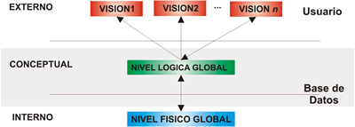

14 Nivelesdeabtraccion.(n.d.).http://www3.uji.es/~mmarques/f47/apun/node83.html

2.-Servir de Enlace entre Usuarios de la Base de Datos y el Sistema Manejador de Base de Datos (Oracle, SQL, etc.)

3.-Definir Estrategias de Respaldo y Recuperación de Datos: prever cada cuando se van a hacer los respaldos. Hacer un programa que automáticamente respalde la información. Tener un plan de respaldo y recuperación es muy importante.
4.-Monitorear la Eficiencia y Capacidad de Respuesta de la Base de Datos: la Base de Datos en las organizaciones se encuentran por servidores, si un servidor se satura, se alenta, se pasma, el Administrador de Base de Datos debe monitorear que la Eficiencia y la capacidad de los servidores este bien.

Arquitectura: Abstracción de Datos
Con los Niveles de Abstracción de Datos se diseña la Base de Datos:

Nivel Externo Nivel Físico
Nivel Lógico
Nivel Conceptual

Otra Opción de Niveles de Abstracción:
❖
Nivel Físico: tiene que ver con el SGBD se refiere a saber qué equipo va a ser un servidor y cliente o si va a ser una red. Se refiere al Hardware en donde va a ser almacenada la Base de Datos.

Nivel Lógico: Nivel donde se describen los datos que se almacenan en la Base de Datos y las relaciones que existen entre ellas y las restricciones que deberán cumplir.

Nivel Conceptual: que es el siguiente nivel más alto de abstracción, se describe cuáles son los datos reales que están almacenados en la base de datos y qué relaciones existen entre los datos.

Modelo Conceptual
Se encuentra en el Nivel Lógico Modelado, es la representación grafica de datos dentro de este modelo se encuentra el Modelo Entidad Relación (permite representar gráficamente entidades, relaciones , atributos y Nivel de Cardinalidad.

Modelo conceptual: El modelo conceptual del lenguaje UML contiene tres elementos principales: los bloques básicos de construcción, las reglas de combinación de los bloques básicos y algunos mecanismos comunes.15

Entidad

Relaciones

Atributos

Nivel de Cardinalidad

15 Modelosdebasesdedatos.(n.d.).http://www.es.wikipedia.org/basesdedatos

NORMALIZACION
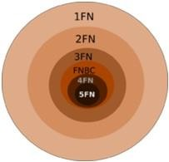

Es un proceso que clasifica relaciones, objetos, formas de relación y demás elementos en grupos, en base a las características que cada uno posee. Si se identifican ciertas reglas, se aplica un categoría; si se definen otras reglas, se aplicará otra categoría.
Estamos interesados en particular en la clasificación de las relaciones BDR. La forma de efectuar esto es a través de los tipos de dependencias que podemos determinar dentro de la relación. Cuando las reglas de clasificación sean más y más restrictivas, diremos que la relación está en una forma normal más elevada. La relación que está en la forma normal más elevada posible es que mejor se adapta a nuestras necesidades debido a que optimiza las condiciones que son de importancia para nosotros:
- La cantidad de espacio requerido para almacenar los datos es la menor posible;
- La facilidad para actualizar la relación es la mayor posible;
- La explicación de la base de datos es la más sencilla posible.

Primera forma normal

Para que una relación esté en primera forma normal (1 FN), debe ser solamente una relación propia, una matriz m por n, donde:
- Ninguna celda de la matriz está vacía;
- El valor n cualquier columna está definido por el dominio para dicho atributo.
- Cada tupla tiene una clave que la identifica en forma unívoca, pero dicha clave no significa orden.

Segunda forma

Una relación está en segunda forma normal (2FN) solamente si todos los atributos son dependientes en forma completa de la clave.
Descripción de la Segunda Forma Normal (2Fn)
Su nombre ya nos indica el hecho de que la segunda forma normal es por lo general el próximo paso de normalización y descomposición. Para ser accesible a la normalización, y poder ser puesta en segunda forma normal, la relación debe poseer las siguientes propiedades:
- Debe estar en primera forma normal
- Debe tener una clave compuesta.

Tercer forma normal

Una relación se encuentra en tercera forma normal (EFN) si no existen transitividades entre sus atributos y si ya se encuentra en 2 FN.
Descripción
Una relación R a poner en tercera forma normal debe estar en la segunda forma normal. Es muy común que R sea una sub-relación; la relación original estaba en primera forma normal (para ponerla en segunda forma normal fue descompuesta en varias sub-relaciones). Estas son ahora candidatas a una descomposición adicional. Recordamos que las propiedades de la segunda forma normal (2Fn) son:
  - Tenemos una matriz m x n con un valor determinado para cada componente de cada tupla.
  - Cada valor es obtenido a partir de un dominio propiamente definimos
  - Cada valor contiene una clave, ya sea simple o compuesta
  - Cada componente no clave es dependiente en forma completa de su clave. En consecuencia es evidente que tenemos, o bien una clave simple, o una clave compuesta de la cual todos los componentes no clave son dependientes en forma completa.

Cuarta forma normal

Dependencias multievaluadas
La tercera forma normal toma en cuenta la dependencia transitiva y provee una reducción óptima universal, excepto para los casos infrecuentes de dependencia multievaluadas. Ha quedado claro en épocas recientes que es posible una reducción adicional en este caso, y esto es lo que se lleva a cabo mediante la cuarta forma normal.
Existe una dependencia multievaluada cuando un valor de una variable está siempre asociado con varios valores de otra u otras variables dependientes que son siempre las mismas y están siempre presentes.

RESUMEN UNIDAD 2
El modelo entidad-relación (ERM) utiliza los diagramas entidad relación para representar la base de datos conceptual como es vista por el usuario final. Los principales componentes del Modelo Entidad-relación son entidades, relaciones y atributos, también incluye notaciones de conectividad y cardinalidad

La conectividad describe la clasificación (1:1, 1:M o M:N). La cardinalidad expresa el número especifico de casos de entidad asociados con un caso de una entidad relacionada. Conectividades y cardinalidades suelen estar basadas en reglas de negocios.

Los niveles de abstracción que son considerados para realizar un diseño de base de Datos son los Niveles de Abstracción de Datos se diseña la Base de Datos:
Nivel Externo(el que el usuario ve)
Nivel Físico(la base de las bases de datos servidores) Nivel Lógico( tiene relación con el lenguaje)
Nivel Conceptual( el diseño propiamente)
Otro elemento que se debe considerar es la normalización para que el diseño sea funcional, este cuenta con las siguientes reglas:

Primera forma normal
Para que una relación esté en primera forma normal (1 FN), debe ser solamente una relación propia
2da forma normal: Una relación está en segunda forma normal (2FN) solamente si todos los atributos son dependientes en forma completa de la clave.
Tercer forma normal: Una relación se encuentra en tercera forma normal (EFN) si no existen transitividades entre sus atributos y si ya se encuentra en 2 FN.
Un modelo de datos es una abstracción de un complejo ambiente de datos reales. Los diseñadores de bases de datos usan modelos de datos para comunicarse con programadores de aplicaciones y usuarios finales. Los componentes básicos de modelado de datos son entidades, atributos, relaciones y restricciones. Se usan reglas de negocio para identificar y definir los componentes básicos de modelado dentro de un ambiente especifico real.

UNIDAD 3

MODELO ENTIDAD-RELACION
- Analizar las características y elementos del modelo entidad relación para realizar el diseño de base de datos.

- Uso del modelo Entidad Relación como base del Diseño
  - Concepto
  - Etapas de diseño
  - Técnicas de Diseño
- Conceptos
  - llaves
  - integridad
  - diccionario de datos
  - relaciones y tipos
  - cardinalidad
- Tipos de campos
- Graficación del modelo relacional
- todos los conceptos aplicados a el modelo entidad relación

Modelo Entidad-Relación

Es el modelo conceptual más utilizado para el diseño de bases de datos expresan entidades relevantes para un sistema de información, sus inter-relaciones y propiedades. Fue introducido por Peter Chen en 1976. Está formado por un conjunto de conceptos que permiten describir la realidad mediante un conjunto de representaciones gráficas y lingüísticas. 16

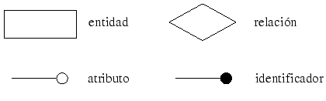
Entidad.- es un objeto que se encuentra en la vida real y que tiene características. Cualquier tipo de objeto o concepto sobre el que se recoge información: cosa, persona, concepto abstracto o suceso. Por ejemplo: coches, casas, empleados, clientes, empresas, oficios, diseños de productos, conciertos, excursiones, etc.

Hay dos tipos de entidades:
- Una entidad débil es una entidad cuya existencia depende de la existencia de otra entidad.
- Una entidad fuerte es una entidad que no es débil.17

16 Basesdedatos.(n.d.).http://www3.uji.es/~mmarques/f47/apun/node83.html
17 C. J. Date, Sergio L. María Ruiz Faldón y Felipe López Gamino. (2001).Introducción a los sistemas de bases de datos (2da ed.): Prentice Hall

Atributos.- características de una entidad
Es una característica de interés o un hecho sobre una entidad o sobre una relación. Los atributos representan las propiedades básicas de las entidades y de las relaciones. Toda la información extensiva es portada por los atributos.18

Atributo Compuesto: está compuesto por más de un dato, se puede subdividir. Es un atributo con varios componentes, cada uno con un significado por sí mismo. Ejemplo:

Calle | Numero | Colonia
Francisco I. Madero | Núm. 102 | Col San Pedro

Atributo Simple: Es un atributo que tiene un solo componente, que no se puede dividir en partes más pequeñas que tengan un significado propio. Ejemplo:

No. Cuenta
02323

Atributo con un solo valor.- es un atributo único de identificación
Atributo con varios valores.- Contiene varios valores de datos.

18 Basesdedatos.(n.d.).http://www3.uji.es/~mmarques/f47/apun/node83.html

Diseño Modelo Conceptual

Entidad - Relación
Entidad

Dirección
Alumno

Nombre

Sexo

Edad

- Campos: Almacena información, lugar donde se almacenan datos.

Nombre | Edad | Sexo | Dirección
Andrés | 22 | m | Morelos nº 1
Fernando | 21 | m | Juárez 18
Luís | 16 | m | Hidalgo 207

Dominio.-conjunto de valores que contienen un campo son los posibles valores de un atributo.
Nombre (char) | Juan Pérez

Relación.- Asociación de dos Entidades. Se representa mediante un rombo etiquetado en su interior con un verbo. Este rombo se debe unir mediante líneas con las entidades (rectángulos) que relaciona.19

Claves
Es un subconjunto del conjunto de atributos comunes en una colección de entidades, que permite identificar unívocamente cada una de las entidades pertenecientes a dicha colección. Asimismo, permiten distinguir entre sí las relaciones de un conjunto de relaciones.20

Clave primaria: Es una clave candidata, elegida por el diseñador de la base de datos, para identificar unívocamente las entidades en un conjunto de entidades. 21

PRIMARIA LLAVES SUPERCLAVES
PRINCIPAL

Clave candidata: Permiten ordenar la información que contenga varios valores en un mismo atributo. Dada una superclave, si ésta deja de serlo removiendo únicamente uno de los atributos que la componen, entonces ésta es una clave candidata. 22

CANDIDATAS LLAVES SECUNDARIAS
FORANEAS

20 Fundamentosbasesdedatos.(n.d.).http://es.wikipedia.org/wiki/Diagrama_entidad-relaci%C3%B3n
21 David M. Kroenke,(1996).Procesamiento de Bases de Datos, Fundamentos, Diseño e instrumentación (5ta ed.). Mexico: Prentice Hall
22 Fundamentosbasesdedatos.(n.d.).http://es.wikipedia.org/wiki/Diagrama_entidad-relaci%C3%B3n

Llaves Compuestas.- cuando no puede existir una llave principal que permita hacer únicos los registros.

Cardinalidad
Expresa el número especifico de ocurrencias en una entidad asociada con una ocurrencia de la entidad relacionada.

Ocurrencia.-cuantas veces se van a registrar los valores en una Entidad.

La Cardinalidad se Expresa:
- DE UNO A UNO
- DE UNO A MUCHOS

- DE MUCHOS A UNO
- MUCHOS A MUCHOS

Ejemplo:
ALUMNO
TIENE

(1,1) (1,3)

Cardinalidad de Uno a Muchos

Cardinalidad Modelo Pata De Gallo

Fuerza de las Entidades
- Dependencia Existencial.- el dato no depende de ningún otro dato.
- Relación Dependiente.-cuando existe una relación Dependiente se considera una
entidad fuerte, no tiene llave primaria.

  - Entidad Fuerte

- Relación Independiente.- cuando existe una relación independiente se considera una relación débil y tiene una llave primaria.

  - Entidad Debil

Grado de Relación
Se refiere a Relaciones o Asociaciones que tienen las Entidades. Son:

RELACION UNARIA
- RELACION BINARIA
- RELACION TERNARIA
- MAS DE TRES… GRADO 4, GRADO 5, ETC.

RELACION UNARIA

TIENE
ALUMNO

RELACION BINARIA
CALIFICACIONES

TIENE
ALUMNO

  - RELACION TERNARIA
ALUMNO
TIENE
MATERIAS

RESUMEN UNIDAD 3

El modelo Entidad-relación: Es el modelo conceptual más utilizado para el diseño de bases de datos expresan entidades relevantes para un sistema de información, sus inter-relaciones y propiedades. Fue introducido por Peter Chen en 1976

Entidad.- es un objeto que se encuentra en la vida real y que tiene características

Claves: Es un subconjunto del conjunto de atributos comunes en una colección de entidades, que permite identificar unívocamente cada una de las entidades pertenecientes a dicha colección. Asimismo, permiten distinguir entre sí las relaciones de un conjunto de relaciones

La cardinalidad: Expresa el número especifico de ocurrencias en una entidad asociada con una ocurrencia de la entidad relacionada.

Grado de Relación: Se refiere a Relaciones o Asociaciones que tienen las Entidades. Son: RELACION UNARIA, RELACIÓN BINARIA, RELACIÓN TERNARIA MÁS DE TRES… GRADO 4, GRADO 5, ETC.

UNIDAD 4

ADMINISTRACIÓN DE BASE DE DATOS
    - Desarrollo de una base de datos a través de los diversos modelos de bases de
datos.

- Uso de un Sistema Gestor de Base de Datos
- Elaborar diccionario de datos, llaves, relaciones en un gestor de base de datos
- Implementación del modelo entidad relación en un gestor de base de datos relacional

Metodología de Base de Datos
(Pasos para Desarrollar el Software y la SGBD)

Algunos Modelos para el Desarrollo de Software:

- Prototipo: es un modelo que facilita al programador la creación del modelo de Software, ya que se basa en la creación de prototipos según vayan siendo las necesidades de los usuarios.

- Espiral: es un modelo de desarrollo evolutivo que acompaña a la naturaleza interactiva de construcción de prototipos con los aspectos controlados y sistematizados del modelo lineal secuencial.

- Evolutivo: este es un modelo iterativo, el cual permite el desarrollo de versiones cada vez más complejas de software

- RAD: desarrollo rápido de aplicaciones es lineal y secuencial, se enfatiza en un ciclo de desarrollo extremadamente rápido; utilizando un enfoque de construcción basado en componentes

- Clásico o de Cascada: Es un refinamiento del modelo de etapas. Existe un reconocimiento de los ciclos de retroalimentación entre etapas, y una guía para

confinar las retroalimentaciones a las etapas sucesivas con el objetivo de minimizar el costo del trabajo involucrado en retroalimentaciones a través de muchas etapas.23

DESARROLLO DE SOFTWARE
Acoplamiento

Se refiere a seguir el Desarrollo del Software al mismo tiempo que el Desarrollo de la Base de Datos.

Software Base de Datos
Análisis | Requerimientos
Diseño | Diagramas Esquemas
Desarrollo | Software
Pruebas | Pruebas del Software
Implementación
Mantenimiento

Analizar qué información es útil para almacenar en la Base de Datos
Diseñar el Modelo Conceptual mediante el Modelo Entidad Relación
Desarrollo del SGBD
Pruebas que almacenan la información que queremos
Implementar el SGBD
Mantenimiento

23 Ingenieriadelsoftware.(n.d.).http://html.rincondelvago.com/modelos-de-desarrollo-de-software.html

Pasos que sigue una Metodología de Cascada (clásico)

Software
Diseño
Desarrollo
Pruebas

Modelo Conceptual de Base de Datos

DICCIONARIO DE DATOS

Un diccionario de datos es un conjunto de metadatos que contiene las características lógicas y puntuales de los datos que se van a utilizar en el sistema que se programa, incluyendo nombre, descripción, alias, contenido y organización.
Diccionario de datos

El DBMS debe proporcionar una función de diccionario de datos. Este diccionario puede ser visto como una base de datos por derecho propio (aunque una base de datos del sistema mí que como una base de datos del usuario). El diccionario contiene "datos acerca de los datos" (en ocasiones llamados metadatos o descriptores); es decir, definiciones de otros objetos del sistema, en lugar de simples "datos en bruto". En particular, todos los diversos esquemas y transformaciones (externos, conceptuales,

etcétera) y todas las diversas restricciones de seguridad y de integridad, serán almacenadas en el diccionario, tanto en forma fuente como objeto.

Un diccionario extenso incluirá además mucha información adicional; mostrará por ejemplo qué programas utilizan qué partes de la base de datos, qué usuarios necesitan qué informes, etcétera. El diccionario podría incluso —y de hecho, debería— estar integrado dentro de la base de datos que define, e incluir por lo tanto su propia definición. En realidad, debe ser posible consultar el diccionario del mismo modo que cualquier otra base de datos, de manera que, por ejemplo, sea posible saber qué programas o usuarios se podrían ver afectados por un cambio propuesto al sistema

Tipos De Datos

CARACTER | NUMERICO | LOGICO
Texto | Float | F/V
String | Int | S/N
Varchar | Long
char | double

- Numericos:
  - Integer: es un tipo simple, y dentro de estos, es ordinal. Es una variable numérica que puede tomar valores positivos o negativos.
  - Long: corresponde a tipos de datos simples (ordinales), teniendo la capacidad de almacenar el doble de lo que puede almacenar un dato integer,
  - Real (real): corresponde con los números reales, son importantes para los cálculos y se caracterizan por tratar fundamentalmente con valores decimales.
  - Double: corresponde a los números reales, con la única diferencia de que este tipo de datos almacena el doble de lo que puede almacenar un real.

Lógico:
  - Boolean (lógico): es el que te permite usar variables que disponen sólo de dos posibles valores: cierto (1) o falso (0).

Carácter:
  - Char y string (carácter y cadena): puedes usar variables o constantes que representen un valor alfanumérico. Las cadenas de caracteres (strings) puedes contener en una sola variable más de un carácter.24

Ejemplo de diccionario datos
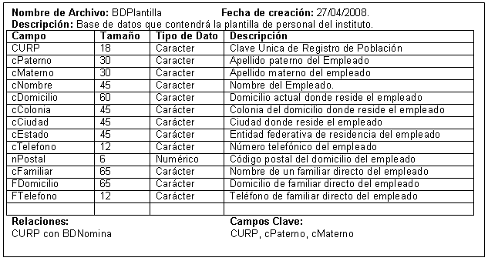

24 C. J. Date, Sergio L. María Ruiz Faldón y Felipe López Gamino. (2001).Introducción a los sistemas de bases de datos (2da ed.): Prentice Hall

CLAVES
El modelo relacional siempre ha puesto énfasis en el concepto de las claves; aunque como hemos visto, en realidad sólo son un caso especial (muy importante) de un fenómeno más general.
En esta sección, centraremos nuestra atención específicamente en las claves.
Nota: Aunque aquí las ideas básicas son bastante sencillas, por desgracia existe un factor importante de complicación: los valores nulos. La posibilidad de que (por ejemplo) una clave externa determinada pudiera permitir nulos, empaña la imagen de manera considerable. Sin embargo, los nulos constituyen por sí mismos un tema extenso, que sería inadecuado abordar en detalle en este momento. Por lo tanto, por razones pedagógicas, en esta sección ignoraremos casi en su totalidad a los nulos; en el capítulo 18, cuando tratemos los nulos en general, volveremos a explicar el impacto de los nulos sobre las claves. (De hecho, nosotros creemos firmemente que los nulos son un error y que nunca debieron ser presentados, aunque estaría mal ignorarlos por completo en un libro de esta naturaleza.)

Claves candidatas Sea R una varrel. Por definición, el conjunto de todos los atributos de R tiene la propiedad de unicidad, lo que significa que ningún par de tupias que estén dentro del valor de R en un momento dado, pueden estar duplicadas entre sí. En la práctica, a menudo se da el caso de que algún subconjunto propio del conjunto de atributos de R tiene también la propiedad de unicidad; por ejemplo, en el caso de la varrel de proveedores, V, el subconjunto que contiene únicamente al atributo V# tiene esa propiedad. Estos hechos constituyen la intuición que está detrás de la definición de la clave candidata:
- Sea K un conjunto de atributos de la varrel R. Entonces K es una clave candidata de
R si, y solamente si, posee las dos propiedades siguientes:*
- Unicidad: Jamás, ningún valor válido de R contiene dos tupias distintas con el mismo valor de K.
- Irreductibilidad: Ningún subconjunto propio de K tiene la propiedad de unicidad.

Observe que toda varrel tiene por lo menos una clave candidata. La propiedad de unicidad de dichas claves es muy clara. En cuanto a la propiedad de irreductibilidad, la idea es que si especificáramos una "clave candidata" que no fuera irreducible, el sistema no estaría al tanto del estado de las cosas; y por lo tanto, no podría hacer cumplir adecuadamente la restricción de integridad asociada. Por ejemplo, suponga que definiéramos la combinación {V#,CIUDAD} —en vez de sólo {V#}— como la clave candidata para proveedores. Entonces el sistema no haría cumplir la restricción de que los números de proveedor son "globalmente" únicos; en su lugar, sólo haría cumplir la restricción más débil de que los números de proveedor son "localmente" únicos dentro de una ciudad. Por esta razón, entre otras, requerimos que las claves candidatas no incluyan atributo alguno que sea irrelevante para los fines de identificación única

La teoría formal subyacente a los sistemas relacionales se denomina modelo relacional de datos. Este modelo se ocupa sólo de aspectos lógicos, no de aspectos físicos. Aborda Jos tres principales aspectos de los datos: la estructura de los datos, la integridad de los datos y la manipulación de los datos. El aspecto estructural tiene que ver con las relaciones como tales; el aspecto de integridad tiene que ver (entre otras cosas) con las claves primaria y externa; y el aspecto de manipulación tiene que ver con los operadores (restringir, proyectar, juntar, etcétera).

El principio de información establece que todo el contenido de información de una base de datos relacional está representado en una y sólo una forma; es decir, como valores explícitos en posiciones de columnas dentro de filas en relaciones.
Cada relación tiene un encabezado y un cuerpo; el encabezado es un conjunto de parejas nombre-de-columna:nombre-de-tipo, mientras que el cuerpo es un conjunto de filas que se apegan al encabezado. El encabezado de una relación dada puede ser visto como un predicado y cada fila en el cuerpo denota una cierta proposición verdadera, la cual se obtiene sustituyendo ciertos valores de argumento del tipo apropiado por los indicadores de posición o parámetros del predicado. En otras palabras, los tipos son (conjuntos de) cosas de las cuales podemos hablar y las

relaciones son (conjuntos de) cosas que podemos decir acerca de las cosas de las que podemos hablar. Juntos, los tipos y las relaciones son necesarios y suficientes para representar cualquier dato que queramos (esto es, al nivel lógico).

El optimizador es el componente del sistema que determina cómo implementar las peticiones del usuario (las cuales se ocupan del qué, no del cómo). Por lo tanto, ya que los sistemas relacionales asumen la responsabilidad de navegar alrededor de la base de datos almacenada para localizar los datos deseados, en ocasiones se les describe como sistemas de navegación automática.
La optimización y la navegación automática son prerrequisitos para la independencia física de los datos.
El catálogo es un conjunto de varrels del sistema que contienen descriptores de los diversos elementos que son de interés para el sistema (varrels base, vistas, índices, usuarios, etcétera).
Los usuarios pueden consultar el catálogo exactamente del mismo modo en que consultan sus propios datos.

Implementar la Normalización en la base de datos
Siempre que un analista de BD arma una base de datos, queda a su cargo descomponer dicha base en grupos y segmentos de registros. Este proceso es la descomposición; el mismo es necesario independientemente de la arquitectura de la base de datos. Sin embargo, para la bd relacional, la acción puede dividirse y expresarse en términos formales es denominada normalización25. Tiene doble propósito:

1.-Permite Eliminar la información redundante innecesaria de los diferentes esquemas de relación o tipos de registros lógicos de la Base de Datos.

2.-Evitar la perdida injustificada de información al remover n-adas de la base de datos.

25 Normalización.(n.d.).http://www.lawebdelprogramador.com/temas/tecdiseno.php

La Normalización debe hacerse en Base a análisis del Significado de la Información tomando en cuenta las dependencias funcionales existentes entre los atributos que participan en la relación y verificando que no se hayan omitido esquemas de relación.

Normalización son las Reglas para la Unión entre atributos y Entidades.
Es una teoría de descomposición de Entidades lógicas dentro de un conjunto de entidades que contienen mas propiedades físicas con esto se desean obtener los siguientes beneficios:

1.-Mayor Flexibilidad
2.-Asegurar que los atributos estén en las entidades apropiadas. 3.-Disminuir la redundancia de los Datos
4.-Maximizar cambios estructurados al desarrollar nuevas aplicaciones. 5.-Mantenimiento sencillo de la Información.

Normalización es un conjunto de reglas que sirven para ayudar a los diseñadores a desarrollar un esquema que minimice los problemas de lógica. La normalización se adoptó porque el viejo estilo de poner todos los datos en un solo lugar, como un archivo o una tabla de la base de datos, era ineficiente y conducía a errores de lógica. Las guías que la normalización provee crean el marco de
referencia para simplificar la estructura.26

Entidad Compuesta: cuando existe una relación de muchos a muchos (m:n) se crea una entidad compuesta o entidad puente. Esta tabla o entidad compuesta se utiliza para vincular las entidades o tablas que originalmente se relacionaron en una relación m:n.

26 David M. Kroenke,(1996).Procesamiento de Bases de Datos, Fundamentos, Diseño e instrumentación (5ta ed.). Mexico: Prentice Hall

La estructura de la Entidad Compuesta incluye claves ajenas o foráneas y por lo menos las claves primarias de las Entidades o tablas que se han de vincular. Para llevar a cabo este proceso se debe definir una clave primaria compuesta utilizando la combinación de claves foráneas y crear una nueva clave foránea.
Clave del Empleado | Proyecto | Nombre
1 | A | LUIS
2 | B | RAUL
3 | C | PEDRO
4 | D | ANGEL

PROYECTO | Nom_Proy | Empl_Asign
1 | A | LUIS
2 | B | RAUL
3 | C | PEDRO
4 | D | ANGEL

La Entidad Compuesta:
A1 LUIS 2B RAUL
3C PEDRO
4A ANGEL

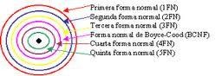

Reglas De Normalización

PRIMERA REGLA.- Los datos deben ser atómicos en un campo solo debe tener un solo atributo, una sola propiedad, un solo numero.

Establece que las columnas repetidas deben eliminarse y colocarse en tablas separadas. Ésta es una regla muy fácil de seguir. Observe el esquema de la tabla Clientes de la base de datos. 27

Ejemplo: El id de un Empleado debe ser único.

SEGUNDA REGLA.- Deben existir llaves claves primarias Dependientes y estas no deben ser Nulos. Menciona la Integridad Referencial así como la Consistencia de Datos.

Establece que todas las dependencias parciales se deben eliminar y separar dentro de sus propias tablas. Una dependencia parcial es un

término que describe a aquellos datos que no dependen de la clave de la tabla para identificarlos. 28

TERCERA REGLA.- Dependencia Transitiva

Señala que hay que eliminar y separar cualquier dato que no sea clave. El valor de esta columna debe depender de la clave. Todos los valores deben identificarse únicamente por la clave. 29

A B C
Primero saber que hay en C sin pasar por B pero nunca Borrar B.

Cuarta Forma Normal (4FN): Una tabla se encuentra en 4FN si, y sólo si, para cada una de sus dependencias múltiples no funcionales X->->Y, siendo X una super-clave que, X es o una clave candidata o un conjunto de claves primarias.30

Quinta Forma Normal (5FN) Una tabla se encuentra en 5FN si:
  - La tabla esta en 4FN
  - No existen relaciones de dependencias no triviales que no siguen los criterios de las claves. Una tabla que se encuentra en la 4FN se dice que esta en la 5FN si, y sólo si, cada relación de dependencia se encuentra definida por las claves candidatas. 31

28 Normalización.(n.d.).http://www.wikilearning.com/tutorial/diseno_de_bases_de_datos_en_sql- normalizacion/21129-4
29 Henry F. Korth y Abraham Silberschatz .(1998).Fundamentos de Bases de Datos (2da ed.):Mc.Graw Hill
30 Basesdedatos.(n.d.).http://www.monografias.com/trabajos5/norbad/norbad.shtml

Ejemplo de las reglas de Normalización 32

Formalización CERO

Usuarios
nombre | empresa | direccion_empresa | url1 | url2
Joe | ABC | 1 Work Lane | abc.com | xyz.com
Jill | XYZ | 1 Job Street | abc.com | xyz.com

Primer nivel de (F/N)
- Eliminar los grupos repetitivos de las tablas individuales.
- Crear una tabla separada por cada grupo de datos relacionados.
- Identificar cada grupo de datos relacionados con una clave primaria.

Usuarios
userId | nombre | empresa | direccion_empresa | url
1 | Joe | ABC | 1 Work Lane | abc.com
1 | Joe | ABC | 1 Work Lane | xyz.com
2 | Jill | XYZ | 1 Job Street | abc.com
2 | Jill | XYZ | 1 Job Street | xyz.com

32 Ejemplosdebasesdedatos.(n.d.).http://www.wikilearning.com/tutorial/diseno_de_bases_de_datos_en_sql- normalizacion/21129-4

Segundo nivel de F/N
- Crear tablas separadas para aquellos grupos de datos que se aplican a varios registros.
- Relacionar estas tablas mediante una clave externa.

Usuarios
userId | nombre | empresa | direccion_empresa
1 | Joe | ABC | 1 Work Lane
2 | Jill | XYZ | 1 Job Street

urls
urlId | relUserId | url
1 | 1 | abc.com
2 | 1 | xyz.com
3 | 2 | abc.com
4 | 2 | xyz.com

Tercer nivel de F/N.
- Eliminar aquellos campos que no dependan de la clave.

usuarios
userId | nombre | relEmpresaId
1 | Joe | 1
2 | Jill | 2

empresas
emprId | empresa | direccion_empresa
1 | ABC | 1 Work Lane
2 | XYZ | 1 Job Street

Urls
urlId | RelUserId | url
1 | 1 | abc.com
2 | 1 | xyz.com
3 | 2 | abc.com
4 | 2 | xyz.com

RESUMEN UNIDAD 4

Durante la etapa de implementación se instala el hardware, el software del DBMS, los programas de aplicación y se implementa el diseño de base de datos. Durante las etapas iniciales de esta fase, el sistema entra en un ciclo de codificación, prueba y depuración hasta estar listo para su entrega. Se crea una base de datos real y el

sistema se personaliza mediante la creación de tablas, vistas y autorizaciones del usuario, etc.

El sistema debe considerar un ciclo de vida para su creación como se menciono anteriormente, se deben establecer las reglas de normalización considerando las reglas de negocio dicho en otras palabras el sistema se codifica de acuerdo al sistema gestor de base de datos elegido, el cual en la actualidad todos tienen como estándar el Lenguaje estructurado de consultas.

UNIDAD 5

ADMINISTRACIÓN DE BASE DE DATOS
  - Administración de base de datos, tanto de los elementos como de los datos.

    - Lenguaje estructurado de consultas empleado en el modelo relacional
    - Herramientas de administración de base de datos
    - Procesamiento de transacciones
    - Herramientas de explotación y administración de la información en la base de datos

Lenguaje estructurado de consultas empleado en el modelo relacional

El lenguaje de consulta estructurado (SQL) es un lenguaje de base de datos normalizado, utilizado po Microsoft Jet. SQL se utiliza para crear objetos QueryDef, como el argumento de origen del método O propiedad RecordSource del control de datos. También se puede utilizar con el método Execute para las bases de datos Jet y crear consultas SQL de paso a través para manipular bases de datos remota

1.1. Componentes del SQL
El lenguaje SQL está compuesto por comandos, cláusulas, operadores y funciones de agregado. Esto instrucciones para crear, actualizar y manipular las bases de datos.

  - Comandos
Existen dos tipos de comandos SQL:

    - los DLL que permiten crear y definir nuevas bases de datos, campos e índices.
    - los DML que permiten generar consultas para ordenar, filtrar y extraer datos de la base de dato
Comandos DLL
Comando | Descripción
CREATE | Utilizado para crear nuevas tablas, campos e índices
DROP | Empleado para eliminar tablas e índices
ALTER | Utilizado para modificar las tablas agregando campos o cambiando la definición de los campos.

Cláusulas
Comandos DML
Comando | Descripción
SELECT | Utilizado para consultar registros de la base de datos que satisfagan un criterio determinado
INSERT | Utilizado para cargar lotes de datos en la base de datos en una única operación.
UPDATE | Utilizado para modificar los valores de los campos y registros especificados
DELETE | Utilizado para eliminar registros de una tabla de una base de datos

Las cláusulas son condiciones de modificación utilizadas para definir los datos que de
Cláusula | Descripción
FROM | Utilizada para especificar la tabla de la cual se van a seleccionar los registros
WHERE | Utilizada para especificar las condiciones que deben reunir los registros que se van a seleccionar
GROUP BY | Utilizada para separar los registros seleccionados en grupos específicos
HAVING | Utilizada para expresar la condición que debe satisfacer cada grupo
ORDER BY | Utilizada para ordenar los registros seleccionados de acuerdo con un orden específico

Operadores Lógicos
Operador | Uso
AND | Es el "y" lógico. Evalua dos condiciones y devuelve un valor de verdad sólo si ambas s
OR | Es el "o" lógico. Evalúa dos condiciones y devuelve un valor de verdar si alguna de las
NOT | Negación lógica. Devuelve el valor contrario de la expresión.

  - Operadores de Comparación
Operador | Uso
< | Menor que
> | Mayor que
<> | Distinto de
<= | Menor ó Igual que
>= | Mayor ó Igual que
= | Igual que
BETWEEN | Utilizado para especificar un intervalo de valores.
LIKE | Utilizado en la comparación de un modelo
In | Utilizado para especificar registros de una base de datos

  - Funciones de Agregado
Las funciones de agregado se usan dentro de una cláusula SELECT en grupos de registros para devo a un grupo de registros.

Función Descripción
AVG Utilizada para calcular el promedio de los valores de un campo determinado
COUNT Utilizada para devolver el número de registros de la selección
SUM Utilizada para devolver la suma de todos los valores de un campo determinado
MAX Utilizada para devolver el valor más alto de un campo especificado
MIN Utilizada para devolver el valor más bajo de un campo especificado

RESUMEN UNIDAD 5

Los comandos de SQL se pueden dividir en dos categorías generales: comandos del lenguaje de definición de datos(DDL) y comandos de lenguaje de manipulación de datos(DML)

Los tipos de datos estándar del ANSI están soportados por todos los vendedores de los sistemas gestores de bases de datos los tipos básicos son numero/flotante, entero, carácter, boleano.

Los comandos básicos de definición de datos permiten crear tablas, índices y vistas

Los comandos de DML(Manipulación de Datos ) permiten agregar, modificar y eliminar renglones de las tablas los comandos básicos son SELECT,INSERT,UPDATE,DELETE,COMMIT Y ROLLBACK

Los operadores lógicos, and, or y not.
Los operadores de comparación son <,>,<>,=,betwen,like
Las funciones de agregado constan de las sentencias, count , avg, sum, max, y min estas por lo regular se utilizan con la instrucción group by.

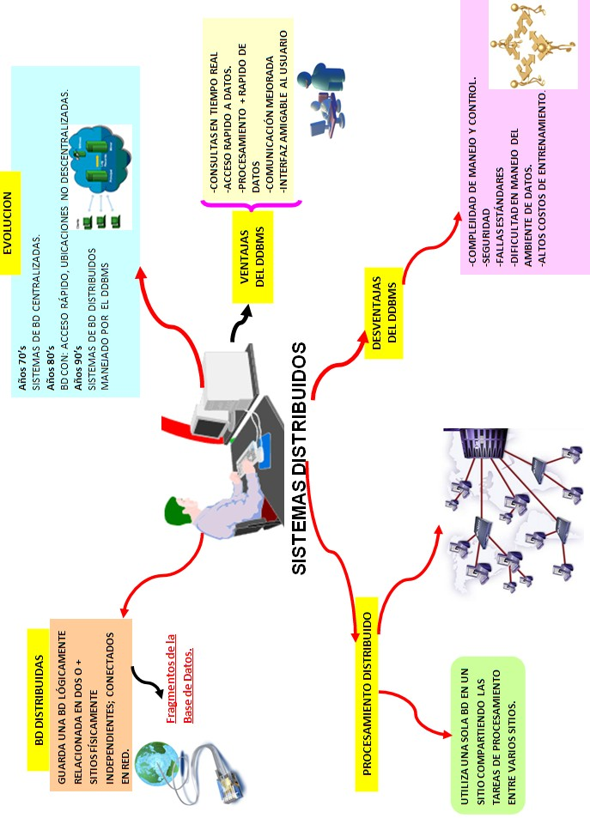

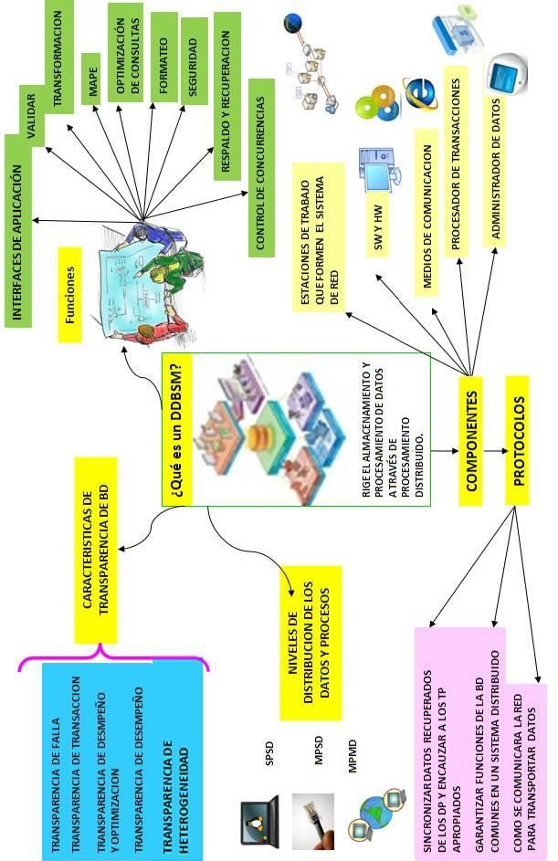

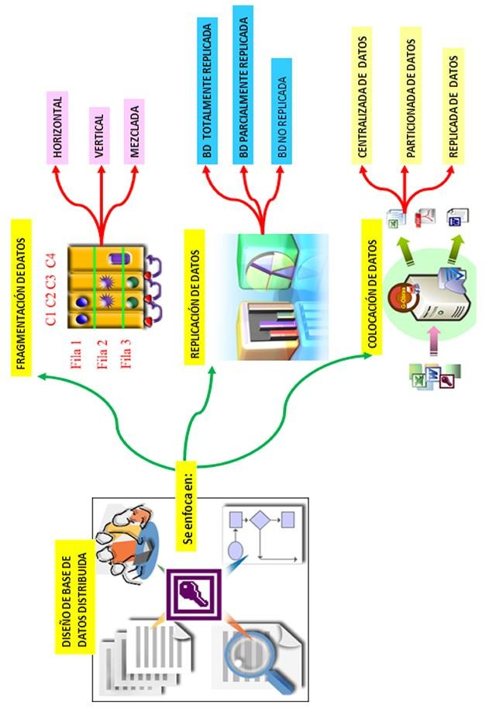

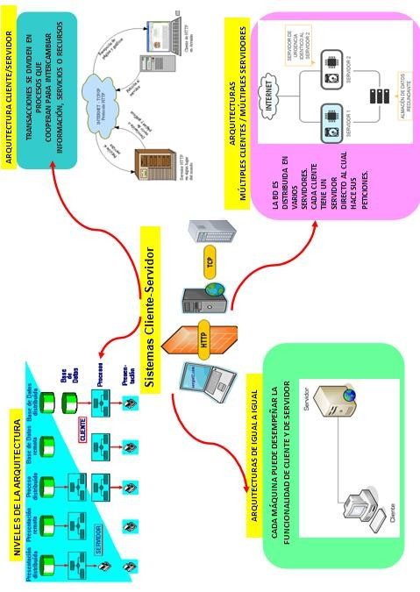

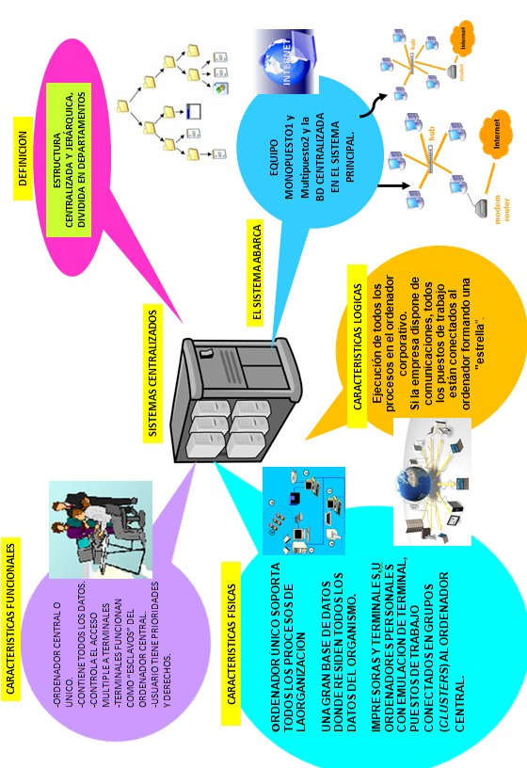

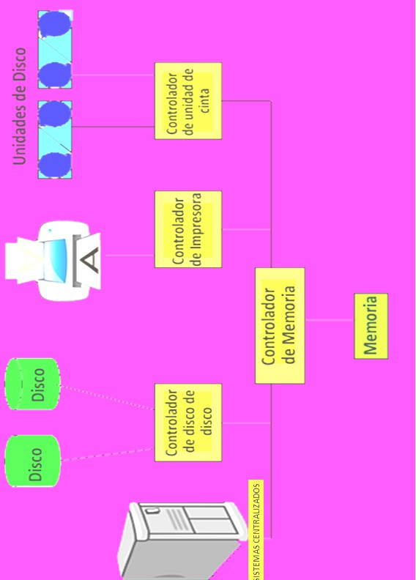

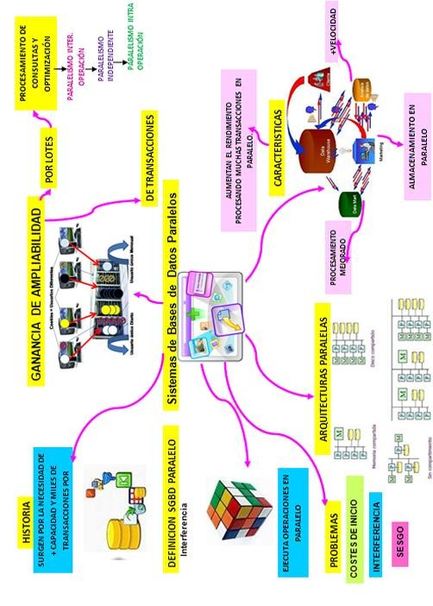

BIBLIOGRAFIA

- “Bases de datos” Deakin, Rose. Trillas(2006)

- “Concepción y diseño de bases de datos”, Miguel, Adoración y Pattini, Mario.. Alfaomega, Computec (2007)

- “Distributed Databases, Principles and Systems”, Stefano Ceri, Giuseppe Pelagatti Ed. Mc Graw Hill (2005)

- “Diseño y programación de base de datos” por Angel Cabo, editorial Visión, ISBN 9788498214598, 2007.

- “ Diseño y administración de bases de datos”, Hansen, Gary y otros. Ed. Prentice Hall (2007)

- “Fundamentos de bases de datos” , Korth, Henry.. Mc. Graw Hill (2008)

- “Introducción a los sistemas de bases de datos”, Escrito por C. J. Date

- “Procesamiento de bases de datos”, Kronke, David. Prentice Hall 2006

- “Sistemas de base de datos: diseño, implementación y gestión”, 9 ª edición, Carlos Coronel, Steven Morris,Peter Rob ISBN-10: 0538469684 ISBN-13: 9780538469685,700 Páginas CB,© 2010 Publicado

- “Sistemas de bases de datos, administración y uso”, Tsai, Alice,Ed. Prentice Hall(2004)

